**Obrada statističkih podataka pismenog ispita**

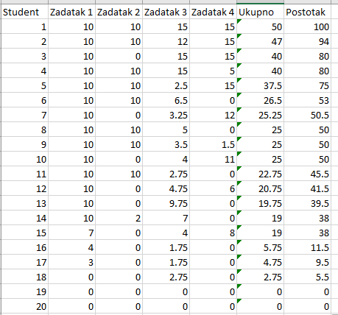

Slika 1 – Statistički prikaz po studentima

Za skup podataka uzet je rezultat jednog pismenog ispita na kojem vidimo broj studenata, bodove po zadacima te ukupan broj bodova i postotak.

Vizualizirat ćemo podatke ovog skupa u obliku problematike pojedinog zadatka te prosječne riješenosti pojedinog zadatka. Također prikazat ćemo broj bodova po pojedinom studentu kao i postotak riješenosti.

Prema slikama iznad možemo zaključiti kako su studenti imali najmanje problema sa zadatkom 1, dok to nije slučaj sa zadatkom 4 jer im je on predstavljao problem. Prosječna riješenost iskazana je slikom ispod kako bi mogli govoriti o konkretnim brojevima.

Slika 2 – Postotak riješenosti pojedinog zadatka.

Slika 3 – Riješenost prema broju bodova pojedinog studenta

Na slici je prikazana uspješnost studenata po broju bodova. Postoje dvoje studenata koji su užasno riješili ispit s 0 bodova. Njih daleko zasjenjuje student s maksimalnim brojem bodova, a to je 50. Gledajući na graf vidljivo je kako je neka sredina 25 bodova što bi moglo predstavljati broj bodova za prolazak. U tom slučaju 10 studenata je položilo ispit.

Slika 4 – Riješenost prema postotku pojedinog studenta